Exposiciones
7 de octubre Inauguración Bienal de arte Lumen “Parámetro 05”
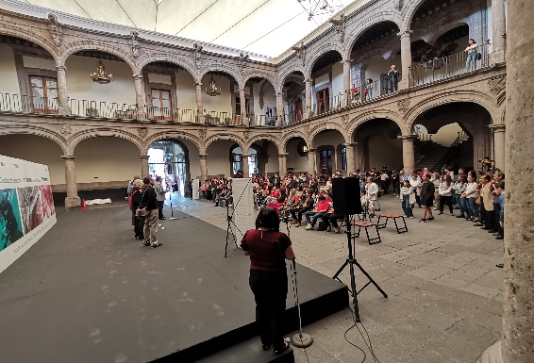
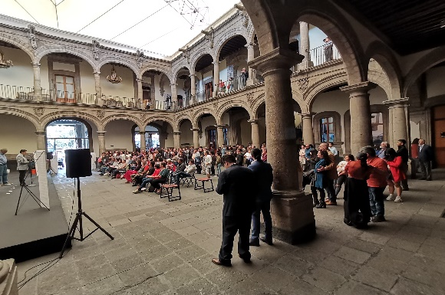

Actividades consecutivas
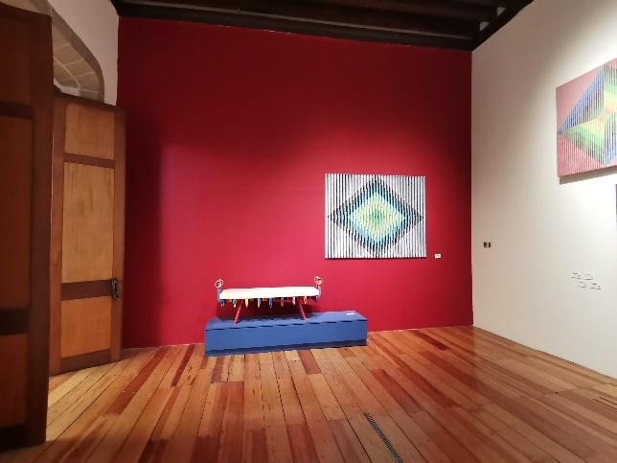
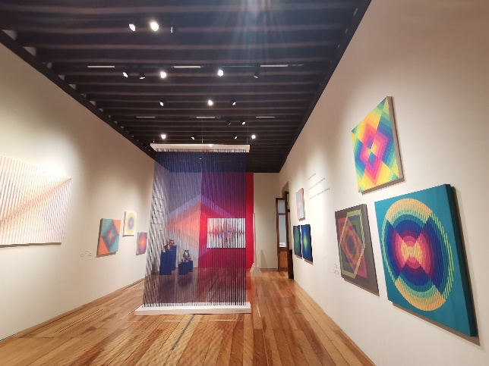
Tridimensionalidad Cromática Lao Gabrielli
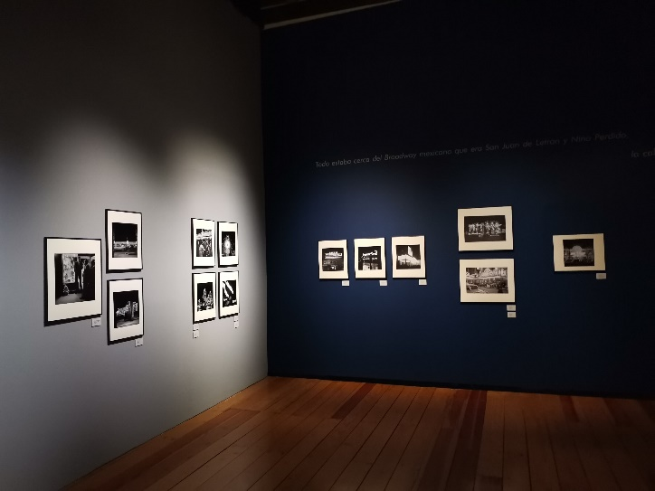
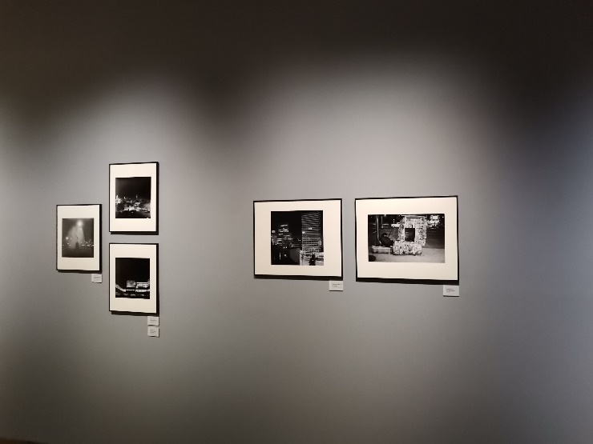
“Ciudad Espectro” Héctor García

Mextropoli Reflejos de Zhon
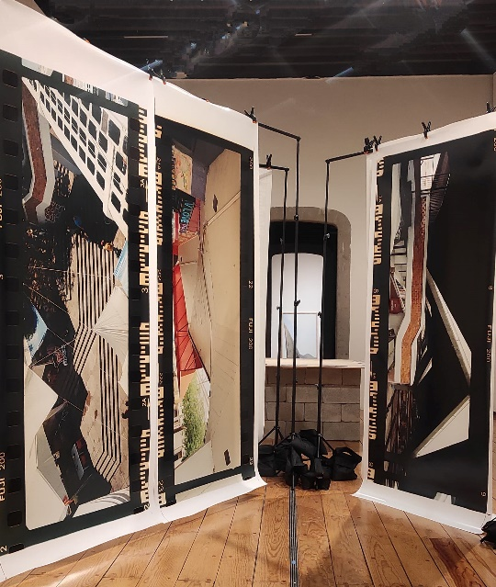
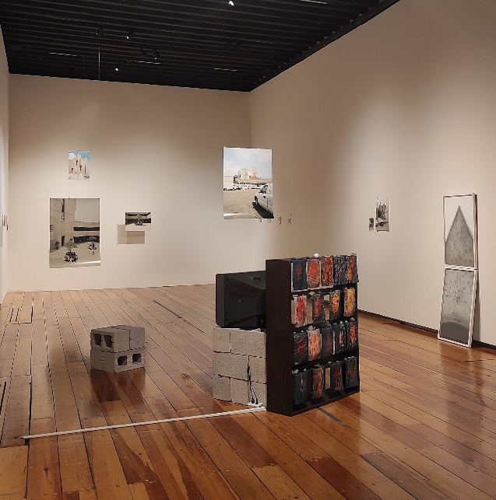

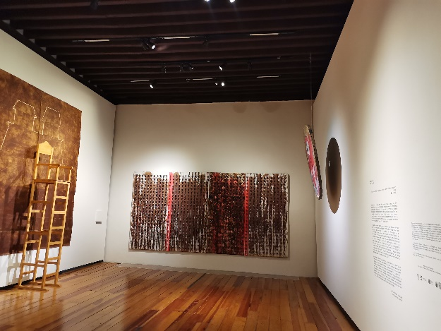
Arqueologías Eloy Tarsicio
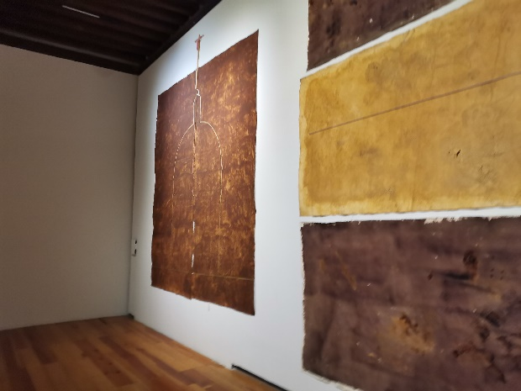

Exposición “Retrato e ilustración, obra gráfica de Antonio Helguera”
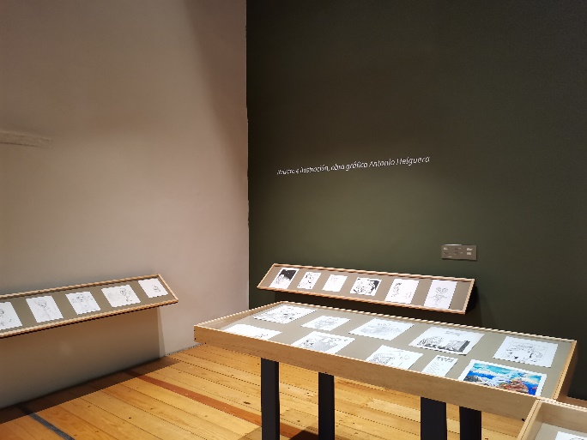
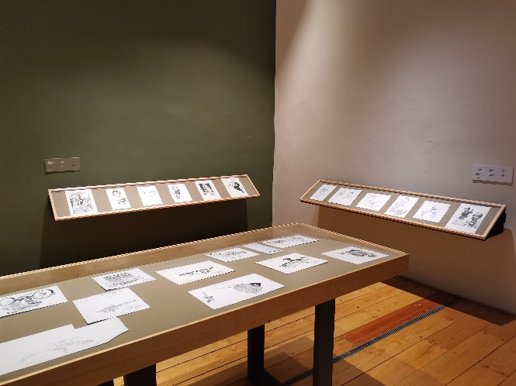

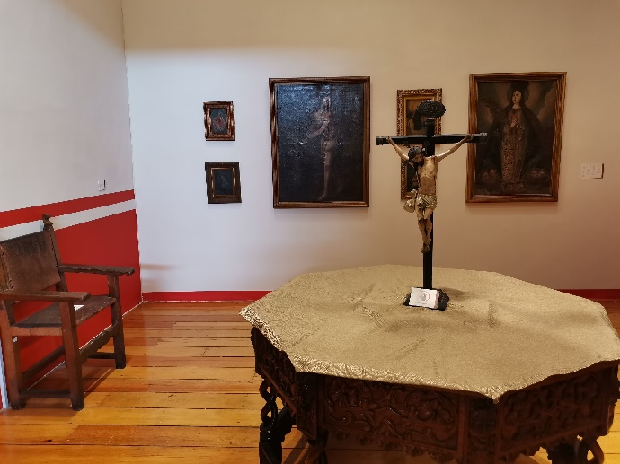
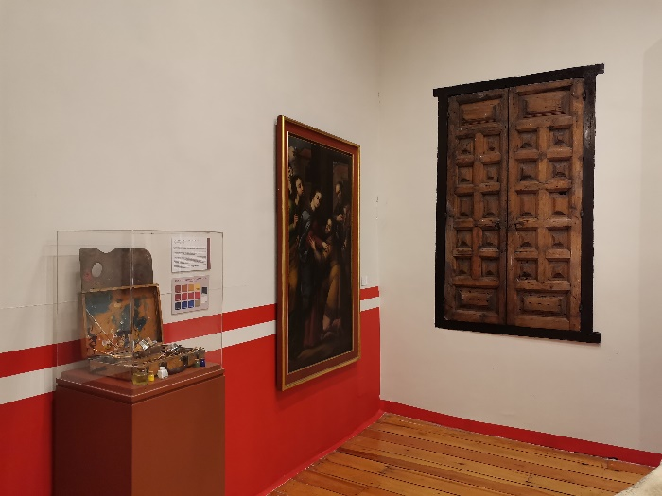
9 de noviembre Inauguración Arte Sacro Museo de la Ciudad de México

Actividades consecutivas
2 de diciembre Inauguración “Feliz conciliación entre lo cúbico y lo plano” de Sergio Gutman
